Universidad Nacional Autónoma de México

Facultad de Ingeniería

Fundamentos de programación

Semestre 2020-1

Actividad Asíncrona 11

Lenguaje C

Módulo 3: Escritura en pantalla

Matias Zavala Melissa Maruuati

M.I. Marco Antonio Martínez Quintana

18-noviembre-2020

Comentarios

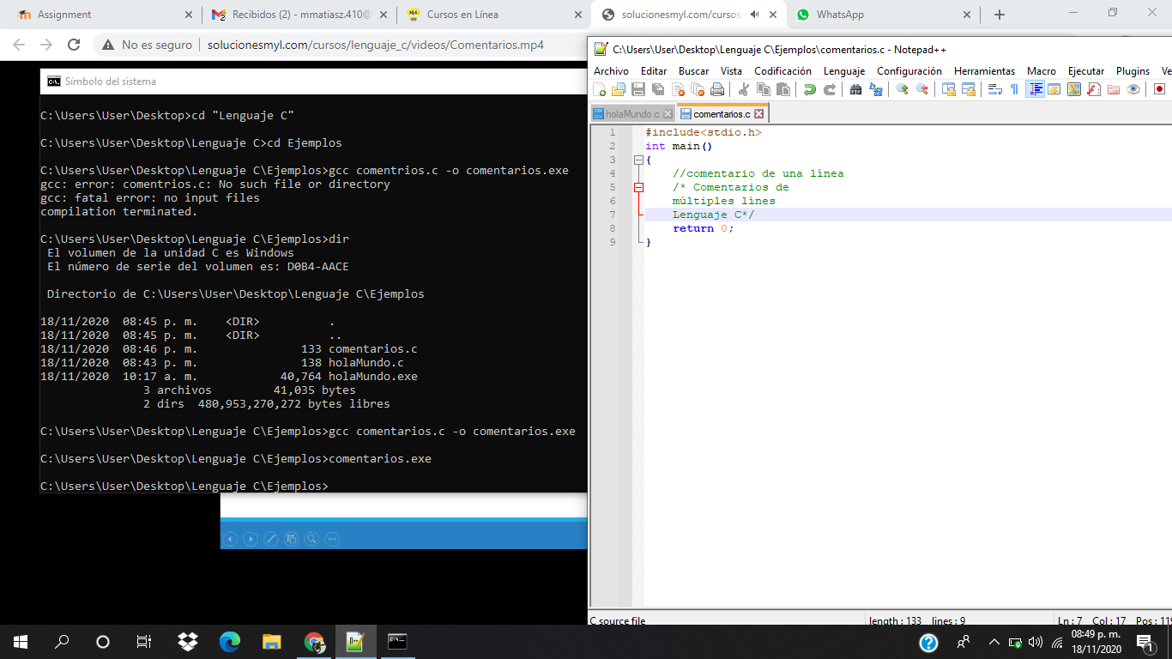

Escritura en pantalla printf()

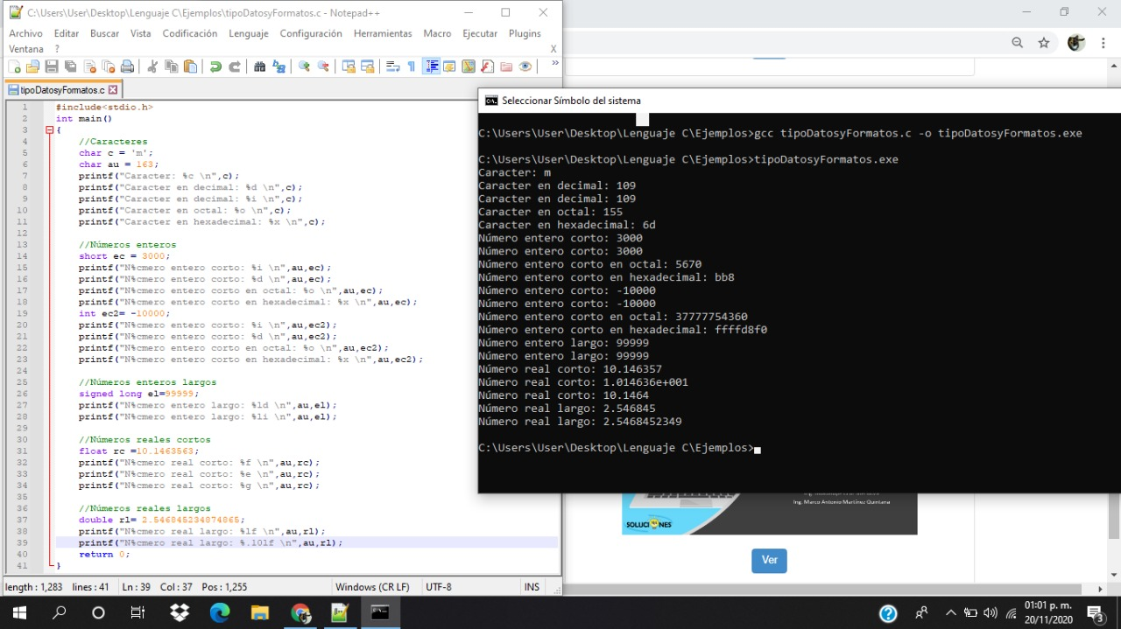

Sentencias de escape

